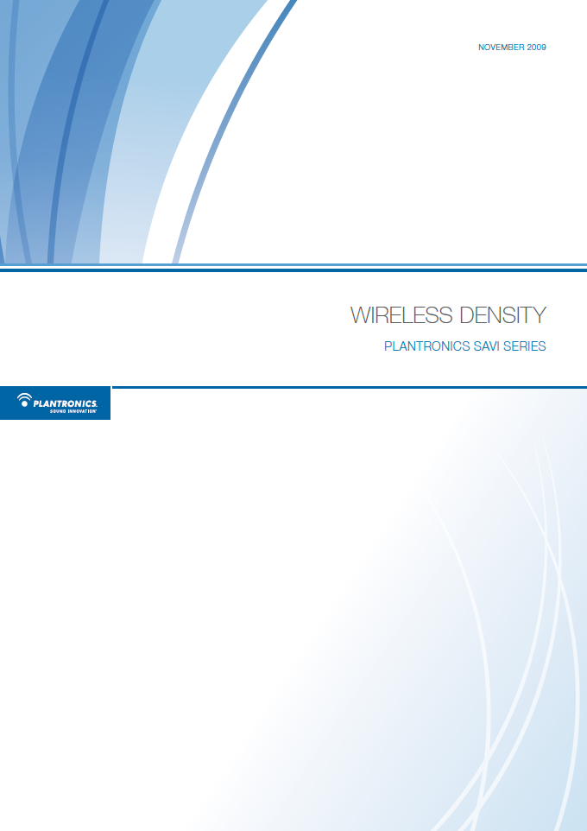

КОНЦЕНТРАЦИЯ БЕСПРОВОДНОЙ СВЯЗИ В ПОМЕЩЕНИИ

ДЛЯ БЕСПРОВОДНЫХ СИСТЕМ PLANTRONICS


ВВЕДЕНИЕ
Есть ряд факторов, который учитывается при определении количества беспроводных гарнитур, которые могут использоваться в одном помещении. Наиболее важные из них:
1. Количество параллельно работающих беспроводных систем.
2. Планировка помещения.
3. Беспроводная технология работы имеющегося устройства и диапазон используемых им частот (широкополосный или узкополосный).
4. Наличие других устройств, использующих ту же технологию или частоту.
Bluetooth и DECT системы работают в различных частотных диапазонах, что позволяет размещать их в пределах одного помещения, рассматривая отдельно.

КОНЦЕНТРАЦИЯ DECT СИСТЕМ В ПОМЕЩЕНИЯХ

Основным преимуществом технологии DECT является то, что она работает в защищенном частотном диапазоне. Это означает, что на ее работу не влияют другие радиосигналы, такие как Wi-Fi или Bluetooth. В отличие от Bluetooth, DECT технология позволяет размещать большое количество систем в одном помещении, однако, многочисленные взаимосвязанные факторы в конечном итоге ограничивают их число. Именно по этой причине Plantronics рекомендует использовать таблицу, приведенную ниже:

Тип помещения в офисе: | Максимальное количество беспроводных систем CS60, CS70, CS351, CS361 | Максимальное количество беспроводных систем  SAVI OFFICE
Контакт / колл-центр  Если пользователи тратят большую  часть своего времени на разговоры: | 70 (1) | 100 (1,2)
Сотрудники офиса  Когда на разговоры уходит <40%  рабочего времени: | 120 (1) | 180 (1,2)
Примечание:
• Цифры в 1 и 2 колонках не суммируются, например, Вы не можете добавить 100 систем SAVI OFFICE к 70 системам CS60.
1 Пожалуйста, свяжитесь со специалистами Plantronics, если предполагается, что эти системы будут использоваться с электронным микролифтом APA20.
2 Пожалуйста, свяжитесь со специалистами Plantronics, если предполагается, что эти системы будут работать c компьютером в широкополосном режиме.

В некоторых случаях, в зависимости от планировки помещения, возможно разместить значительно большее количество беспроводных систем.
Компанией Plantronics были успешно развернуты более 500 единиц DECT систем, в достаточно большом для этого помещении, и если Вам необходимо расположить большее количество беспроводных гарнитур, чем указано в таблице, пожалуйста, свяжитесь со специалистами по оборудованию Plantronics, для составления необходимой спецификации.

Технология DECT

Некоторые продукты, работающие на технологии DECT, заявляют об использовании 120 каналов.
В действительности, все DECT оборудование имеет такой же доступ к радиочастотному спектру на 120 каналов, но по ряду причин, их количество может быть выше или ниже этого числа.
В данном разделе рассмотрены некоторые из них.

1. Количество параллельных соединений

Пользователь, ведущий разговор по DECT устройству, занимает большую часть радиочастотного спектра, чем неактивный. Увеличение количества DECT устройств в спектре становится возможным при уменьшении процента вероятных единовременных соединений. Это позволяет использовать большее количество DECT систем в офисах с меньшим количеством одновременных разговоров. К сожалению, ограничение по максимальному количеству DECT систем в помещении всё же существует, т. к. даже находясь в режиме ожидания, система занимает определенную часть радиочастотного спектра.

2. Планировка помещения

Не существует двух одинаковых офисов: некоторые из них размещены по-принципу Open air (открытое пространство, где сотрудники видят друг друга), некоторые из них разделены перегородками. Есть офисы разбитые на переговорные, тогда как другие рассредоточены на несколько этажей. На прохождение беспроводных сигналов большое влияние оказывает материал, из которого сделаны стены и их толщина. К примеру, бетонная стена значительнее уменьшает радиус действия DECT сигнала, чем окно. Такие физические барьеры ограничивают проходимость беспроводных сигналов, но не блокируют их.
Таким образом, на плотность размещения беспроводных систем будут влиять все физические преграды, находящиеся в помещении.

3. Тип технологии и используемое устройство

В соответствии с международными стандартами и правилами различные технологии (DECT, Wi-Fi, Bluetooth) используют разные радиопротоколы. Некоторые из этих протоколов (такие как Bluetooth и Wi-Fi), используют также один и тот же спектр частот. Это ограничивает плотность размещения беспроводных устройств.
В некоторых случаях одинаковая радио-технология может также быть реализована разными способами, соответствуя при этом установленным техническим требованиям. Беспроводная DECT система Plantronics Savi Office может изменять мощность своего радиосигнала, тем самым, увеличивая количество возможных параллельных разговоров.
Если на Savi Office выбран широкополосный режим, он также уменьшает плотность размещения беспроводных систем, это происходит из-за того, что широкополосный сигнал требует большего пространства канала, чем стандартный.

4. Наличие других устройств, использующих ту же технологию

При размещении беспроводных DECT систем, необходимо учитывать присутствие другого оборудования, использующего эту же технологию. Даже если на этаже находится только Ваша компания, сигналы DECT оборудования фирм, расположенных этажом выше или ниже, могут оказать влияние на возможное количество DECT систем у Вас в помещении.

КОНЦЕНТРАЦИЯ BLUETOOTH СИСТЕМ В ПОМЕЩЕНИЯХ

Считается, что в офисе размером 15м х 20м может использоваться до 8 одновременно работающих беспроводных Bluetooth гарнитур. Каждый раз, когда площадь удваивается, число одновременно работающих гарнитур увеличивается в полтора раза.

Например: | Офис 15м х 20 м = 8 одновременных разговоров
Площадь удваивается: | Офис 30м х 20 м = 12 одновременных разговоров (= 8 х 1.5)
Площадь удваивается еще раз: | Офис 30м х 40 м = 18 одновременных разговоров (= 12 х 1.5)

Как правило, количество размещенных гарнитур может быть больше, т.к. вероятность одновременного разговора всех пользователей крайне мала.

Технология Bluetooth

Bluetooth использует РЧ спектр, который охватывает 79 частот, но это не равнозначно 79 пользователям, одновременно использующим Bluetooth системы в одном пространстве. На самом деле, Bluetooth устройство будет переключаться между этими частотами случайным образом в течении всего разговора.
Это происходит несколько раз в секунду и позволяет уменьшить помехи от 802,11 Wi-Fi систем. Данная технология называется Адаптивной Перестройкой Частоты (AFH).

Уровень мощности Bluetooth

Bluetooth устройства могут работать на разных уровнях мощности: 1 класс — высокая мощность и радиус действия, 2 класс — меньшая мощность и радиус действия.
Беспроводные системы Plantronics, имеющие возможность работать на 1 классе мощности, имеют также адаптивную систему питания, позволяющую им работать также на уровне мощности 2 класса, когда пользователь находится рядом со своим рабочим местом. Учитывая, что большинство пользователей проводят разговоры на рабочем месте, разумно предположить, что устройства Plantronics с 1 классом мощности, такие как Savi Go, в большинстве случаев не повлияют на плотность расположения устройств.

